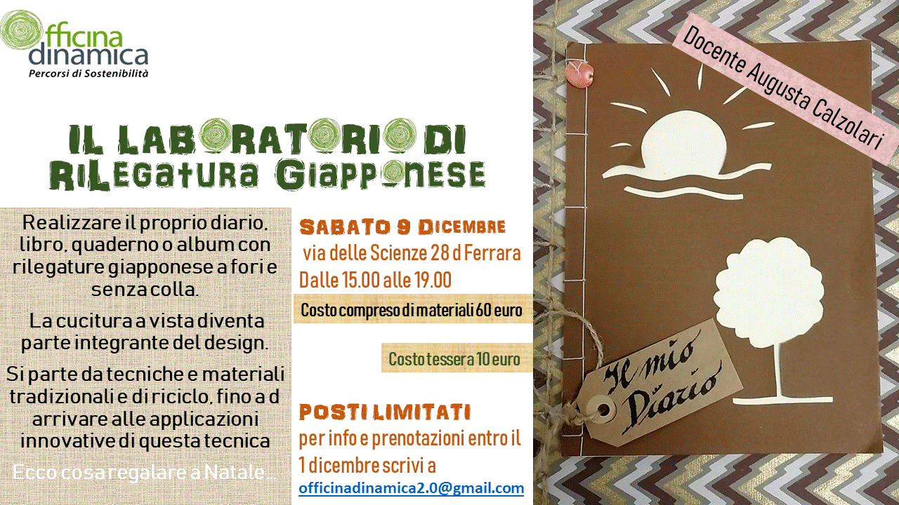

Meno rifiuti e più fantasia, con questo obiettivo Officina Dinamica propone questo nuovo laboratorio di rilegatura giapponese all’insegna della sostenibilità e dell’ economia circolare. Nell’economia circolare i nostri rifiuti diventano risorse per qualcun altro. Vogliamo che il consumatore non sia più il destinatario finale di una catena di produzione e consumo lineare, ma diventi parte di un circolo virtuoso sentendosi più responsabile della salvaguardia delle materie prime e dell’ambiente. In questo prossimo laboratorio, con le nostre mani e tanti materiali di recupero, ci avventureremo nel mondo della rilegatura senza colla. Si realizzeranno originali quaderni, album, diari o volumetti da portare a casa oppure da regalare.
A condurre questo percorso creativo e amico dell’ambiente, sarà Augusta Calzolari socia di Officina Dinamica che ha già condotto con noi laboratori espressivo-creativi per favorire la conoscenza di sé e il benessere personale attraverso la creatività, privilegiando l’utilizzo di materiali di recupero.

Il laboratorio verrà eseguito sabato 9 dicembre dalle ore 15.00 alle ore 19.00 nella sede della Associazione H18 in via Delle Scienze 28d a Ferrara
I POSTI SONO LIMITATI PER PRENOTARSI ENTRO VENERDI’ 30 NOVEMBRE O CHIEDERE INFORMAZIONI, SCRIVERE UNA MAIL A officinadinamica2.0@gmail.com E SARETE RICONTATTATI

